
MASON CONNECT
Projeto de Engenharia de Software — Bloco B: Dados e Arquitetura
DOCUMENTOS 05-06 / BLOCO B
DER, Dicionário de Dados e Diagramas UML
Modelo de dados completo, 19 tabelas documentadas e diagramas de casos de uso e sequência
Versão 1.0 • Julho de 2026 • Elaboração: FONS Consultoria
DOCUMENTO CONFIDENCIAL

SUMÁRIO

1. DER — Diagrama Entidade-Relacionamento
O modelo abaixo materializa as três decisões estruturais das regras: todo negócio nasce de uma indicação (RN-11/12), toda mensalidade paga gera lançamento (RN-31) e toda entidade carrega o identificador de núcleo (RN-34). O membro é o centro gravitacional do modelo.
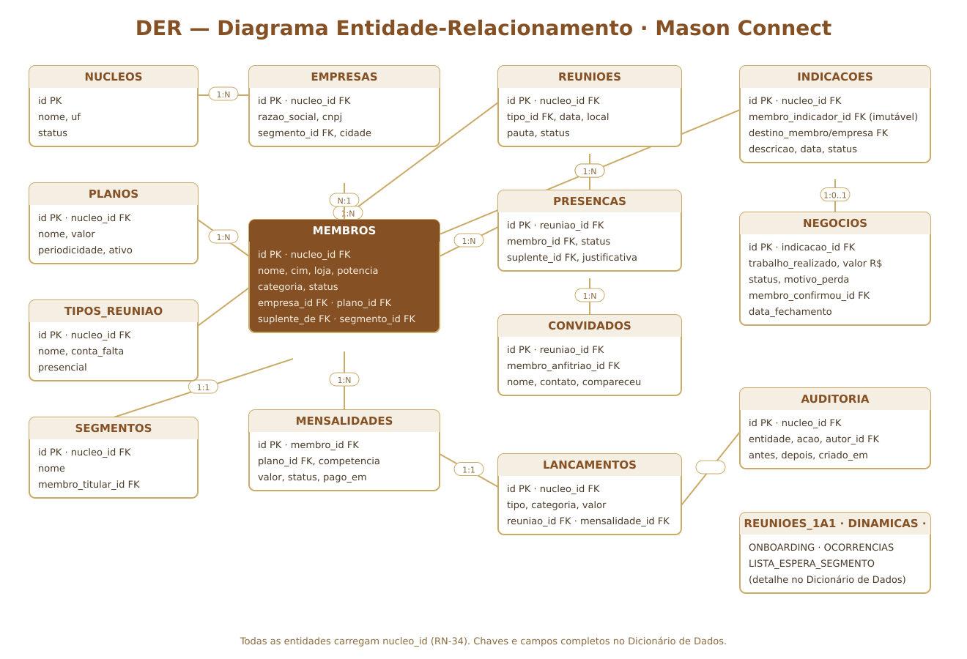

2. Dicionário de Dados
Convenções: chaves primárias UUID; datas em timestamp com fuso de Brasília; monetários em NUMERIC(12,2); toda tabela possui criado_em e atualizado_em (omitidos abaixo por brevidade); toda tabela de domínio carrega nucleo_id (RN-34). Campos marcados ⚿ são imutáveis após criação (proteção em banco).

NUCLEOS — núcleos regionais (RN-34)
Campo | Tipo / Restrição | Descrição
id | UUID PK | Identificador do núcleo
nome / uf | TEXT | Nome do núcleo e unidade federativa
status | ENUM | ativo, em_implantacao, inativo

MEMBROS — cadastro central (RN-01/02/03/05)
Campo | Tipo / Restrição | Descrição
id | UUID PK | Identificador do membro
auth_user_id | UUID FK | Vínculo com o usuário de autenticação
nome | TEXT NOT NULL | Nome completo
cim ⚿ / loja / potencia | TEXT NOT NULL | Validação maçônica obrigatória (RN-01)
categoria | ENUM | gestor, administrativo, empresario (RN-03)
empresa_id / plano_id / segmento_id | UUID FK | Empresa representada, plano vigente e cadeira (RN-14)
suplente_de | UUID FK NULL | Se preenchido, é suplente do titular indicado (RN-17)
status | ENUM | pendente, ativo, suspenso, desligado (RN-02/16)
motivo_desligamento | TEXT NULL | Tipificado: faltas, conduta, inadimplencia, pedido (RN-16)

EMPRESAS — empresas representadas
Campo | Tipo / Restrição | Descrição
id | UUID PK | Identificador
razao_social / nome_fantasia | TEXT | Identificação societária
cnpj | TEXT UNIQUE | Validação de dígitos no cadastro
segmento_id | UUID FK | Segmento de atuação
cidade / contato | TEXT | Localização e contato comercial

SEGMENTOS — cadeiras por segmento (RN-14)
Campo | Tipo / Restrição | Descrição
id | UUID PK | Identificador
nome | TEXT UNIQUE por núcleo | Ex.: Advocacia Tributária, Arquitetura
membro_titular_id | UUID FK NULL | Ocupante da cadeira; NULL = vaga aberta

LISTA_ESPERA_SEGMENTO (RN-14)
Campo | Tipo / Restrição | Descrição
id | UUID PK | Identificador
segmento_id | UUID FK | Cadeira pretendida
nome / contato | TEXT | Interessado
data_interesse | DATE | Ordem da fila

PLANOS — parametrização (RN-06)
Campo | Tipo / Restrição | Descrição
id | UUID PK | Identificador
nome | TEXT | Gratuito, Mensal, Anual (editável)
valor | NUMERIC(12,2) | 0,00 / 130,00 / 1.248,00 (editável pelo Gestor)
periodicidade | ENUM | mensal, anual, isento
ativo | BOOLEAN | Plano disponível para novas adesões

TIPOS_REUNIAO (RN-18)
Campo | Tipo / Restrição | Descrição
id | UUID PK | Identificador
nome | TEXT | Quinzenal online, Coworking, Exclusiva, Jantar
conta_falta | BOOLEAN | Se entra no contador da RN-08b
presencial | BOOLEAN | Formato do encontro

REUNIOES — agenda
Campo | Tipo / Restrição | Descrição
id | UUID PK | Identificador
tipo_id | UUID FK | Tipo parametrizado
data / local / pauta | TIMESTAMP / TEXT | Dados do encontro
status | ENUM | agendada, realizada, cancelada

PRESENCAS (RN-08a/08b/19/20)
Campo | Tipo / Restrição | Descrição
id | UUID PK | Identificador
reuniao_id / membro_id | UUID FK | Chave composta lógica (única por par)
status | ENUM | presente, falta, justificada, representado
suplente_id | UUID FK NULL | Preenchido quando representado (RN-20)
justificativa / justificada_em | TEXT / TIMESTAMP | Antecedência avaliada contra parâmetro (RN-19)

CONVIDADOS (RN-04b/21)
Campo | Tipo / Restrição | Descrição
id | UUID PK | Identificador
reuniao_id ⚿ / membro_anfitriao_id ⚿ | UUID FK NOT NULL | Vínculos obrigatórios da RN-04b
nome / empresa / contato | TEXT | Identificação do convidado
compareceu | BOOLEAN | Confirmado no dia
convertido_membro_id | UUID FK NULL | Conversão em membro pendente (RF-26)

INDICACOES (RN-10/11/23/24)
Campo | Tipo / Restrição | Descrição
id | UUID PK | Identificador
membro_indicador_id ⚿ | UUID FK NOT NULL | Crédito perpétuo — coluna sem UPDATE (RN-11)
co_indicador_id ⚿ | UUID FK NULL | Crédito dividido (RF-32)
destino_membro_id / destino_empresa_id | UUID FK | Destinatário da oportunidade
descricao / data | TEXT / DATE | Registro da oportunidade
status | ENUM | registrada, em_contato, em_andamento, fechada, perdida (RN-24)
primeiro_contato_em | TIMESTAMP NULL | Base do SLA de 7 dias (RN-23)

NEGOCIOS (RN-12/13/09/26)
Campo | Tipo / Restrição | Descrição
id | UUID PK | Identificador
indicacao_id ⚿ | UUID FK UNIQUE | Todo negócio nasce de uma indicação
trabalho_realizado | TEXT NOT NULL | Entrega documentada (RN-12)
valor | NUMERIC(12,2) NOT NULL | Sigilo por RLS: indicador, partes e gestão (RN-26)
comissao_valor / comissao_tipo | NUMERIC / ENUM NULL | Habilitado conforme política ratificada (RN-09)
status | ENUM | em_andamento, fechado, perdido
membro_confirmou_id ⚿ / data_fechamento ⚿ | UUID FK / TIMESTAMP | O OK formal da RN-13 — estorno só pelo Gestor, auditado
motivo_perda | TEXT NULL | Obrigatório quando perdido (RN-24)

MENSALIDADES (RN-06/07/28)
Campo | Tipo / Restrição | Descrição
id | UUID PK | Identificador
membro_id / plano_id | UUID FK | Titular e plano da competência
competencia | TEXT (AAAA-MM) | Única por membro
valor / vencimento | NUMERIC / DATE | Conforme plano vigente
status | ENUM | aberta, paga, em_atraso — sem multa nem juros (RN-07)
pago_em / lancamento_id | TIMESTAMP / UUID FK | Pagamento gera lançamento por trigger (RN-31)

LANCAMENTOS — livro caixa (RN-30/31)
Campo | Tipo / Restrição | Descrição
id | UUID PK | Identificador
tipo | ENUM | receita, despesa
categoria | ENUM | mensalidade, coffee_break, evento, outros
descricao / valor / data | TEXT / NUMERIC / DATE | Extrato do caixa
reuniao_id | UUID FK NULL | Coffee break vinculado (RN-30)
rateio | BOOLEAN | Custeio por rateio entre presentes

Tabelas de apoio
Campo | Tipo / Restrição | Descrição
REUNIOES_1A1 | membro_a, membro_b, data, notas | Manutenção de vínculo (RN-22 / P9)
DINAMICAS_REGISTRO | reuniao_id, tipo, membro_id, observacao | Hot Seat, Rodada, Destaque (RN-22)
ONBOARDING | membro_id, padrinho_id, etapa, concluido_em | Checklist de integração (RN-15)
OCORRENCIAS_CONDUTA | membro_id, tipo, descricao, validada_por | Código de conduta dos Pilares (RN-32)
AUDITORIA | entidade, entidade_id, acao, autor_id, antes, depois | Append-only, imutável (RN-33)

3. Diagramas UML

3.1 Casos de Uso
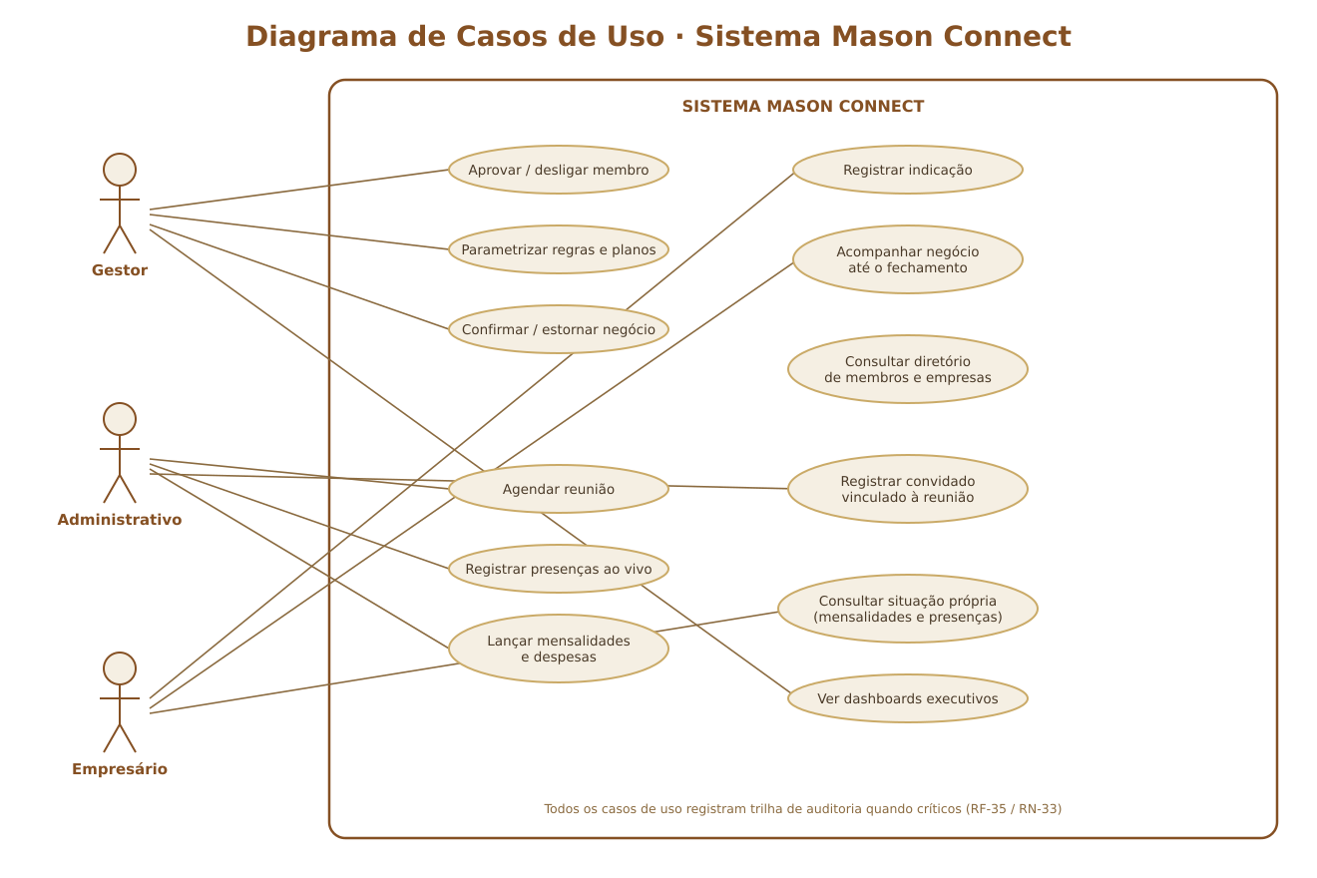

3.2 Sequência — o fluxo que gera valor (Indicação → Fechamento)
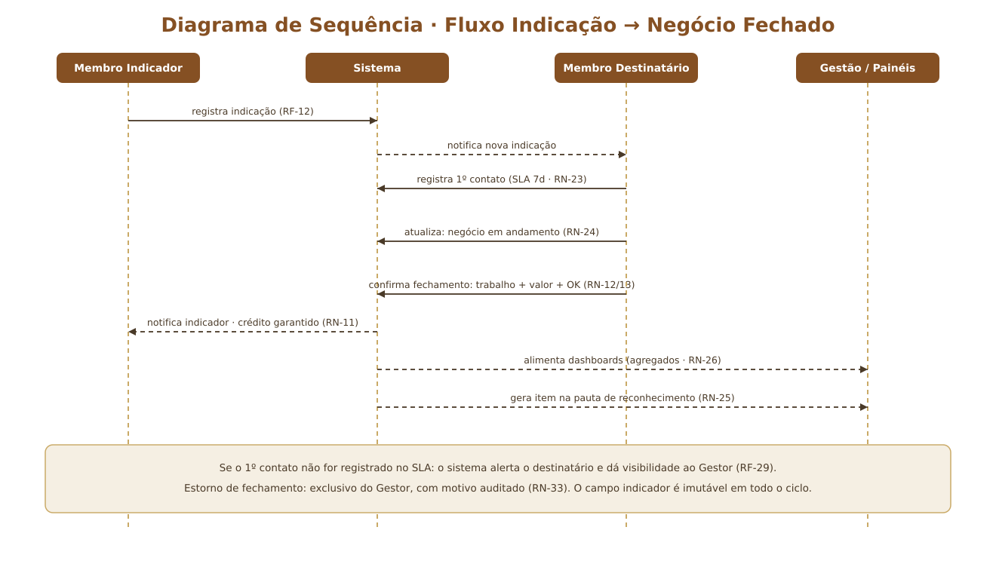

3.3 Classes de domínio
As classes de domínio espelham as entidades do DER (seção 2), acrescidas de comportamento. Destaques: Membro.contadorFaltasConsecutivas() (derivado de Presencas, RN-08b); Indicacao.dentroDoSLA() (RN-23); Negocio.confirmarFechamento(autor) — dispara Auditoria, Notificação e PautaReconhecimento (RN-13/25/33); Mensalidade.registrarPagamento() — cria Lancamento por invariante de domínio (RN-31); e Nucleo como agregado raiz de todo o modelo (RN-34). O diagrama de classes completo em notação formal será exportado junto ao repositório de código na Fase 2, mantendo-se sincronizado com as migrations do banco.

3.4 Implantação
O diagrama de implantação consta do Documento 04 — Arquitetura do Sistema (seção 3), evitando duplicidade entre artefatos.

4. Integridade e Regras no Banco
Mecanismo | Regra atendida | Implementação
Trigger pós-pagamento | RN-31 | UPDATE de mensalidade para 'paga' insere lançamento de receita na mesma transação.
Coluna imutável | RN-11 | Revogação de UPDATE em membro_indicador_id; correção = cancelar e recriar, auditado.
Contador de faltas | RN-08b | View materializada por membro sobre PRESENCAS em reuniões com conta_falta = true; alerta na 2ª e 3ª consecutivas.
RLS de sigilo | RN-26 | Política de linha em NEGOCIOS: valor visível a indicador, partes e gestão; demais perfis acessam apenas views agregadas.
RLS multi-núcleo | RN-34 | Toda política filtra por nucleo_id da sessão; isolamento total entre núcleos futuros.
Append-only | RN-33 | AUDITORIA sem permissões de UPDATE/DELETE para qualquer perfil da aplicação.
Unicidade de cadeira | RN-14 | Índice único parcial em SEGMENTOS.membro_titular_id por núcleo.

